Załącznik nr 1a

Lokomotywa parowa
Ty2-1226 z tendrem 32D43-402

Opis prac konserwatorskich, restauratorskich
i rekonstrukcyjnych zabytku ruchomego

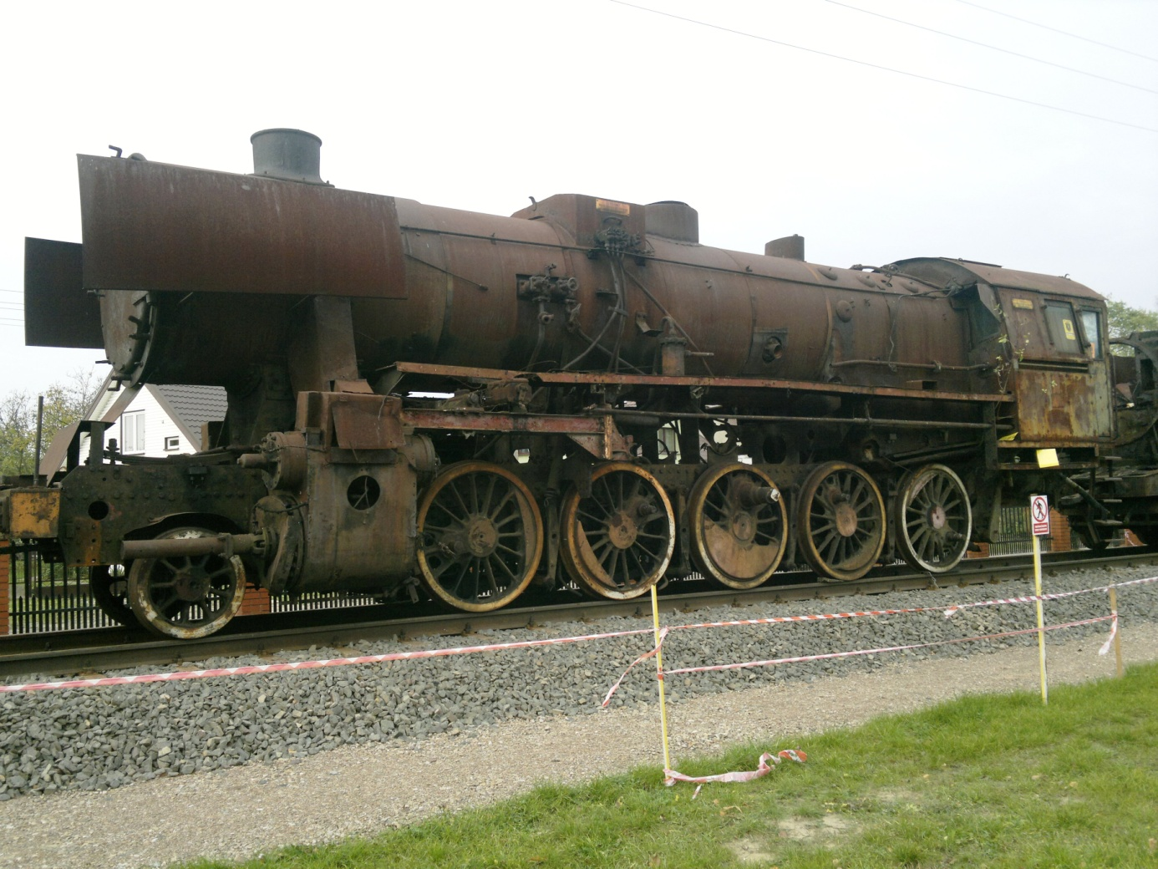

INFORMACJE PODSTAWOWE
Opis prac konserwatorskich, restauratorskich i rekonstrukcyjnych zabytku ruchomego orientacyjnie określa nakłady potrzebne do przeprowadzenia prac konserwatorskich, restauratorskich
i rekonstrukcyjnych zabytku ruchomego – lokomotywy parowej Ty2-1226 z tendrem 32D43-402. Lokomotywa będąca własnością Powiatu Wołomińskiego, jest wpisana do rejestru zabytków pod numerem B-215. Parowóz obecnie się znajduje na terenie Zespołu Szkół w Tłuszczu ul. Radzymińska2.
Opis został sporządzony na podstawie zatwierdzonego przez Mazowieckiego Wojewódzkiego Konsekratora Zabytków „Kompleksowego programu prac konserwatorskich, restauratorskich
i rekonstrukcyjnych lokomotywy parowej Ty2-1226” z dnia 12 stycznia 2015 roku.
Zgodnie z wyżej wymienionym programem, w celu zachowania parowozu Ty2-1226 wraz z tendrem 32D43-402 należy poddać go pracom renowacyjno-odtworzeniowym. Prace mają na celu odrestaurowanie lokomotywy oraz przystosowanie jej do pełnienia funkcji nowoczesnego
i przyjaznego dla oglądających pomnika techniki.
Kompleksowa renowacja parowozu ma polegać na:
- zabezpieczeniu przed dalszym niszczeniem na skutek korozji, upływu czasu i dewastacji,
- wizualnemu przywróceniu pierwotnej roli pojazdu czyli lokomotywy w miejsce stacjonarnego kotła ogrzewczego poprzez odtworzenie wyglądu parowozu z okresu jego służby,
- odtworzeniu brakujących elementów wyposażenia w postaci kopii (replik) lub przy wykorzystaniu części staro użytecznych (o ile takie będą dostępne),
- dostosowaniu do bezpiecznego oglądania.
Wszystkie prace renowacyjne parowozu muszą być prowadzone zgodnie z obowiązującymi przepisami oraz zasadami sztuki konserwatorskiej. Ustawa o ochronie zabytków i opiece nad zabytkami nakazuje, aby pracami kierowała osoba spełniająca warunki określone w art. 37a wspomnianej ustawy. W trakcie prac należy wykonywać dokumentację fotograficzną obrazującą przebieg i zakres prowadzonych działań. Osobnym dokumentem, który musi zostać stworzony, jest dziennik prac konserwatorskich,
w którym należy odnotowywać wszystkie prowadzone prace wraz z opisem zastosowanych technik oraz wykorzystanych materiałów.
Prace musi wykonywać podmiot dysponujący osobą spełniającą kryteria określone w art. 37a Ustawy o ochronie zabytków i opiece nad zabytkami. Konieczne jest także posiadanie odpowiedniego doświadczenia w prowadzeniu prac konserwatorskich i restauratorskich lokomotyw parowych.
Ze strony Zamawiającego zostanie wskazana osoba, która będzie pełnić funkcję nadzoru inwestorskiego czuwającego nad właściwym przebiegiem prac.
Parowóz Ty2-1226 jest w złym stanie technicznym, a wiele z jego zasadniczych elementów zostało
z niego zdemontowanych.

ETAPY PRAC
Zgodnie z „Kompleksowym programem prac konserwatorskich, restauratorskich i rekonstrukcyjnych lokomotywy parowej Ty2-1226” działania podzielone są na pięć Etapów. Opis uwzględnia taki sam podział prac i wskazuje poszczególne grupy nakładów niezbędnych przy ich realizacji.
Etap I Przygotowanie lokomotywy do renowacji
Polega na oczyszczeniu lokomotywy ze wszystkich śmieci zalegających w budce, tendrze, skrzyniach węglowych i wodnych tendra, palenisku, popielniku, dymnicy. Oprócz tego należy usunąć wszystkie skorodowane oraz zniszczone elementy lokomotywy i tendra: otuliny kotła, osłon bloków silników i cylindrów rozrządu pary, ścian budki maszynisty, ścian skrzyń węglowej i wodnej tendra itd. Należy zdemontować wszystkie uszkodzone części, które będą naprawiane, uzupełniane lub wykonane będą ich repliki, między innymi: tłoki z trzonami, suwaki z trzonami, elementy nastawnicy, zawory bezpieczeństwa na kotle i cylindrach, inżektor, prasę smarną, odbiornicę pary, drąg przepustnicy i pozostałe wyposażenie budki maszynisty a także otulinę kotła.
Etap II Czyszczenie i weryfikacja stanu zachowania pojazdu
W drugim etapie prowadzone są prace mające na celu oczyszczenie ze rdzy, brudu i starej malatury lokomotywy oraz tendra. Konieczne będzie bardzo dokładne oczyszczenie przy pomocy szlifierek kątowych a także dłut i skrobaków wszystkich elementów parowozu. Tylko bardzo dokładne oczyszczenie powierzchni pozwoli na położenie odpornej i trwałej powłoki malarskiej. Jednocześnie takim samym procesom czyszczenia poddane muszą być zdemontowane z lokomotywy elementy wyposażenia. W tej fazie na bieżąco prowadzona jest także weryfikacja rzeczywistego stanu zachowania wielu elementów lokomotywy i tendra, gdyż dopiero po kompleksowym oczyszczeniu wszystkich powierzchni będzie można szczegółowo ocenić skalę zniszczenia przez korozję.
Etap III Odtwarzanie, odbudowa i naprawa poszczególnych elementów lokomotywy i tendra
W kolejnym etapie prac odtwarzane są poszczególne elementy wyposażenia parowozu i tendra. Ponieważ odtworzenie części polegać będzie na wykonaniu ich replik w formie odlewów żeliwnych konieczne będzie wypożyczenie oryginalnych części z innych lokomotyw, wykonaniu z nich odlewów oraz ponownym montażu. Następnie wyprodukowane odlewy – jako półprodukty – muszą zostać poddane obrobieniu, dopasowaniu i wstępnym montażu. To najbardziej czasochłonny i pracochłonny etap prac.
Etap IV Dopasowanie i montaż zrekonstruowanych części na parowozie i tendrze
Kolejną fazą prac jest finalne dopasowanie i montaż odtworzonych elementów na pojeździe. Ponadto w tym etapie montowane są uprzednio zdjęte oryginalne części wyposażenia lokomotywy i tendra poddane renowacji. W tej fazie zakładane są także nowe blachy poszycia lokomotywy i tendra w miejsce zniszczonych przez korozję.
Etap V Prace malarskie oraz wykończeniowe
Ostatnim etapem będą prace wykończeniowe. Polegać będą na ostatecznym malowaniu lokomotywy, połączeniu jej z tendrem oraz montażu wyposażenia oświetleniowego. Powłoki malarskie wykonywane są metodą natryskową oraz ręcznie.

Zakres prac przewidziany do realizacja zadania:
Wariant B: Prace konserwatorsko-renowacyjne
„Wariantu B” opisuje nakłady konieczne do poniesienia przy realizacji prac konserwacyjno-renowacyjnych.
Założeniem tych działań jest przeprowadzenie konserwacji obiektu zabytkowego polegającej na zabezpieczeniu przed dalszym niszczeniem na skutek upływu czasu, postępującej korozji, warunków atmosferycznych itp. Są to działania o charakterze zachowawczym. Natomiast prace renowacyjne pozwolą na odnowienie obiektu w obecnym stanie zachowania bez gruntownego przywracania mu pierwotnej formy.
W tym wariancie prace konserwatorsko-renowacyjne parowozu Ty2-1226 wraz z tendrem 32D43-402 polegać będą na zabezpieczeniu lokomotywy przed niszczeniem oraz przywróceniem jej zewnętrznego wyglądu zbliżonego do oryginalnego w oparciu o zachowaną do dziś tkankę pojazdu.
W praktyce polegać to będzie na przeprowadzeniu w trakcie robót wszystkich działań Etapu I Przygotowanie lokomotywy do renowacji, Etapu II Czyszczenie i weryfikacja stanu zachowania pojazdu i Etapu V Prace malarskie oraz wykończeniowe a także dużej części z Etapu IV Dopasowanie i montaż zrekonstruowanych części na parowozie i tendrze. Odłożone na przyszłość byłby zatem działania Etapu III Odtwarzanie, odbudowa i naprawa poszczególnych elementów lokomotywy i tendra.
W efekcie prac w Wariancie B parowóz wraz z tendrem zostanie gruntownie oczyszczony, zdemontowane zostaną najbardziej zniszczone elementy poszycia, które będą wymienione na nowe, zostaną zabezpieczone przed dalszym niszczeniem szczątkowe elementy zdekompletowanych układów pojazdu. Wykonane zostaną nowe powłoki malarskie. W tej wersji zakresu prac nie będą odtwarzane elementy układu biegowego i parorozdzielczego oraz wyposażenie budki i armatura. Pozwoli to na zdecydowaną poprawę od strony wizualnej i zabezpieczy lokomotywę przed niszczeniem.
Najbardziej trudne i kosztowne prace polegające na odtwarzaniu brakujących części (Etap III) będą mogły zostać przeprowadzone w następnych latach po zgromadzeniu niezbędnych środków finansowych.
Wariant B czyli prace konserwacyjno-renowacyjne jest zdecydowanie tańszy niż kompleksowe prace restauratorskie, natomiast wpisuje się w zakresy działań określone w „Kompleksowym programie prac konserwatorskich, restauratorskich i rekonstrukcyjnych lokomotywy parowej Ty2-1226” odsuwając jedynie w czasie jeden z opisanym w nim Etapów.
Szacowany czas prowadzenia prac w Wariancie B – około 20 tygodni.
Szczegóły i koszty zrealizowania prac w tym wariancie opisane są w tabelach.
.
WARIANT B: PRACE KONSERWATORSKO-RENOWACYJNE
BLACHY NA LOKOMOTYWĘ
lp. | Element | Przybliżona wielkość w m2 | Przybliżona masa  1 m2 w kg | Koszt 1 kilograma | Łącznie koszt
1. | Blachy na otulinę walczaka 1,5 mm | 40 | 12
2. | Blachy na otulinę stojaka i popielnik 1,5 mm | 40 | 12
3. | Blachy na dach budki 1,5 mm | 10 | 12
4. | Blachy na ściany i podłogę budki 3,0 mm | 20 | 24
5. | Blachy na osłony silników 1,5 mm | 5 | 12
6. | Blachy na inne elementy 1,5 mm | 15 | 12
7. | Kształtowniki, pręty, rury, bednarki itp. |  | 120
 | RAZEM

BLACHY NA TENDER
lp. | Element | Przybliżona wielkość w m2 | Przybliżona masa  1 m2 w kg | Koszt 1 kilograma | Łącznie koszt
1. | Blachy na skrzynię węglową tendra 3,0 mm | 20 | 24
2. | Blachy na skrzynię wodną tendra 5,0 mm | 6 | 40
3. | Blachy na inne elementy 1,5 mm | 10 | 12
4. | Kształtowniki, pręty, rury, bednarki itp. |  | 60
 | RAZEM

WARIANT B: PRACE KONSERWATORSKO-RENOWACYJNE
MATERIAŁY ŚCIERNE, ŁĄCZNE I EKSPLOATACYJNE
lp. | Element |  |  |  | Łącznie koszt
1. | Materiały ścierne i do czyszczenia
2. | Materiały spawalnicze (gazy, elektrody itd.)
3. | Elementy łączne (śruby, pręty, nakrętki, wkręty, itp.)
 | RAZEM

MATERIAŁY WYKOŃCZENIOWE
lp. | Element |  |  |  | Łącznie koszt
1. | Tabliczki
2. | Drewno do budki
3. | Szyby i owiewki
4. | Brezent
 | RAZEM

WARIANT B: PRACE KONSERWATORSKO-RENOWACYJNE
FARBY
lp. | Element |  |  |  | Łącznie koszt
1. | Farby podkładowe
2. | Farby nawierzchniowe
3. | Rozpuszczalniki
4. | Lakiery
5. | Szablony napisów
 | RAZEM

POZOSTAŁE
lp. | Element |  |  |  | Łącznie koszt
1. | Energia
2. | Logistyka i transport
3. | BHP
4. | Koszty socjalne i pracownicze
5. | Rezerwa ogólna
 | RAZEM

WARIANT B: PRACE KONSERWATORSKO-RENOWACYJNE
ŁĄCZNIE KOSZTY MATERIAŁOWE PRAC KONSERWATORSKICH
lp. | Element |  |  |  | Łącznie koszt
1. | BLACHY NA LOKOMOTYWĘ
2. | BLACHY NA TENDER
3. | MATERIAŁY ŚCIERNE, ŁĄCZNE I EKSPLOATACYJNE
4. | MATERIAŁY WYKOŃCZENIOWE
5. | FARBY
6. | POZOSTAŁE
 | RAZEM

WARIANT B: PRACE KONSERWATORSKO-RENOWACYJNE
KOSZTY PRACOWNICZE PRAC KONSERWATORSKICH
lp. | Etap | Ilość osób / czas prac | liczba roboczogodzin | stawka  zł/godz. | koszt
1. | I Etap demontaż | 5 osób 2 tygodnie | 400
2. | II Etap czyszczenie | 5 osób 8 tygodni | 1600
3. | III Etap obróbka części odlanych | 0 osób 0 tygodni | Prace nie będą prowadzone
4. | IV Etap montaż | 5 osób 4 tygodnie | 800
5. | V Etap wykończenie | 5 osób 3 tygodnie | 600
5. | Rezerwa czasu na nieplanowane przerwy | 5 osób 2 tygodnie | 400
 | RAZEM | 19 tygodni | 3800

WARIANT B: PRACE KONSERWATORSKO-RENOWACYJNE
KOSZTY I ETAPU – DEMONTAŻ
lp. | Pozycja | Grupy kosztów lub stawki |  |  | Koszt
1. | Koszty materiałowe
2. | Koszty pracownicze
3. | Koszty inne
 | RAZEM

KOSZTY II ETAPU – CZYSZCZENIE
lp. | Pozycja | Grupy kosztów lub stawki |  |  | Koszt
1. | Koszty materiałowe
2. | Koszty pracownicze
3. | Koszty inne
 | RAZEM

WARIANT B: PRACE KONSERWATORSKO-RENOWACYJNE
KOSZTY III ETAPU - WYTWORZENIE I OBRÓBKA CZĘŚCI ODLEWANYCH – REPLIK
lp. | Pozycja | Grupy kosztów lub stawki |  |  | Koszt
1. | PRACE NIE BĘDĄ PROWADZONE | PRACE NIE BĘDĄ PROWADZONE
 | RAZEM

KOSZTY IV ETAPU – MONTAŻ
lp. | Pozycja | Grupy kosztów lub stawki |  |  | Koszt
1. | Koszty materiałowe 1
2. | Koszty materiałowe 2
3. | Koszty materiałowe 3
4. | Koszty pracownicze
5. | Koszty inne
 | RAZEM

WARIANT B: PRACE KONSERWATORSKO-RENOWACYJNE
KOSZTY V ETAPU – WYKOŃCZENIE
lp. | Pozycja | Grupy kosztów lub stawki |  |  | Koszt
1. | Koszty materiałowe 1
2. | Koszty materiałowe 2
3. | Koszty pracownicze
4. | Koszty inne
 | RAZEM

KOSZTY WSZYSTKICH ETAPÓW
lp. | Pozycja |  |  |  | Koszt
1. | Koszt I Etapu
2. | Koszt II Etapu
3. | Koszt III Etapu
4. | Koszt IV Etapu
5. | Koszt V Etapu
 | RAZEM

WARIANT B: PRACE KONSERWATORSKO-RENOWACYJNE
ŁĄCZNE KOSZTY PRAC KONSERWATORSKO-RENOWACYJNYCH (netto)
lp. | Grupa kosztów |  |  |  | Łącznie koszt
1. | Koszty materiałowe prac konserwatorskich
2. | Koszty pracownicze prac konserwatorskich
3. | Narzut kosztów stałych
4. | Marża zysku
 | RAZEM

Pkt. 1 | Wszystkie koszty materiałowe i logistyczne związane z nabyciem materiałów itp.
Pkt. 2 | Wszystkie koszty wykonawcy związane z zatrudnionymi pracownikami
Pkt. 3 | Narzut kosztów stałych na sumę kosztów zmiennych: materiałowych i pracowniczych
Pkt. 4 | Marża zysku wyliczona na bazie zsumowanych wszystkich kosztów materiałowych, pracowniczych i stałych

